Групповой тур в Южную Африку в ноябре

Даты тура: 02.11.2021 - 11.11.2021
Страны: Зимбабве - ЮАР
Маршрут: Кейптаун – сафари в заповеднике Инвердоорн – Кейптаун – Херманус - водопад Виктория - Йоханнесбург
Продолжительность тура: 10 дней / 9 ночей
Стоимость тура: от 2400 $

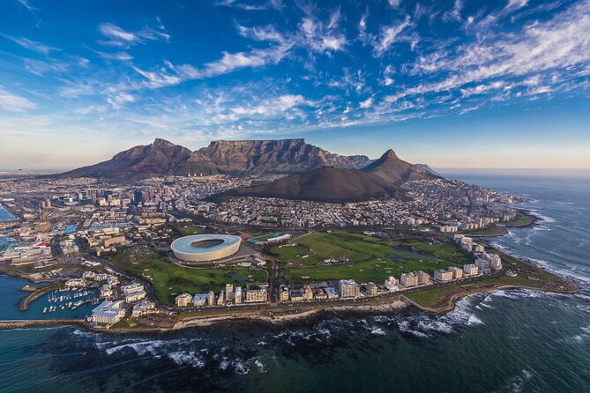

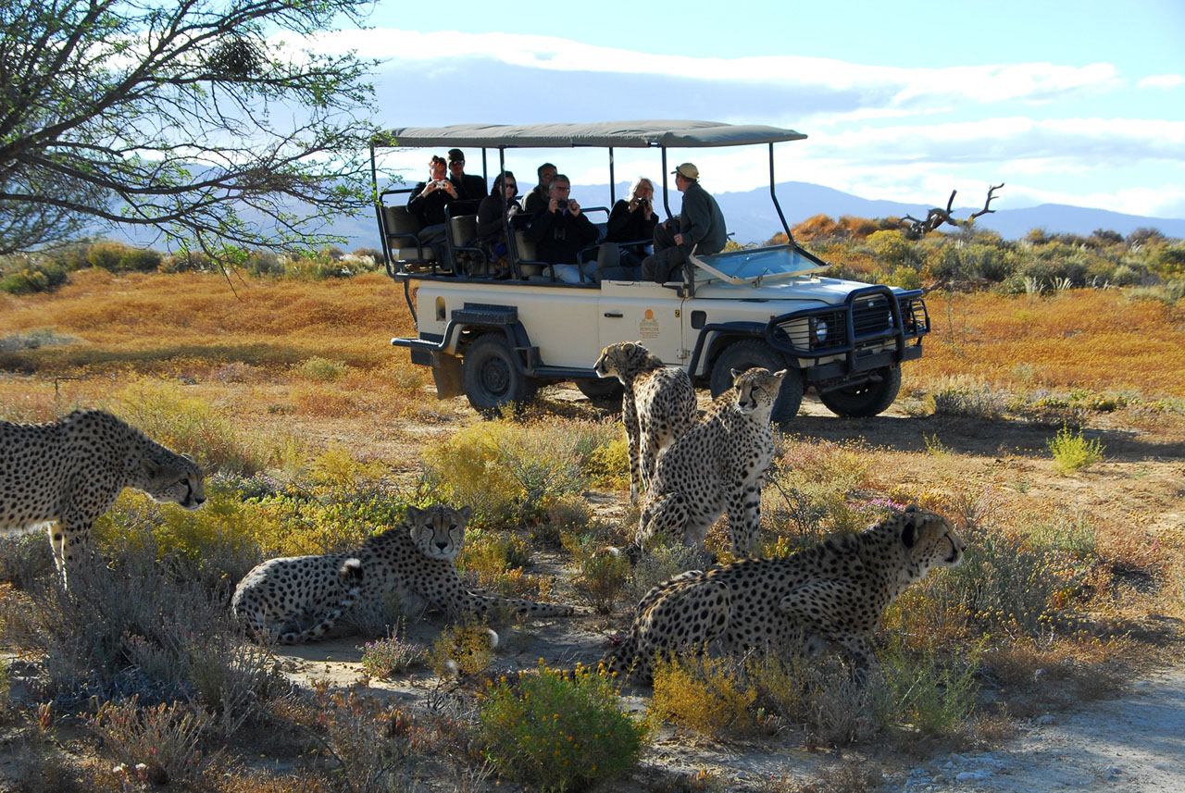

Описание тура
День 1: Прилет в Кейптаун. Трансфер и размещение в отеле.
Прилет в Кейптаун в 11.15 (QR 1369). Встреча в аэропорту с русскоговорящим гидом.
Трансфер и размещение в отеле. Свободное время для отдыха.
Проживание: Radisson Blu Waterfront 5*, Standard Room
Питание: Завтрак

День 2: Переезд в заповедник Инвердоорн. Вечернее сафари.
Завтрак. Переезд в частный заповедник Инвердоорн, где так велика вероятность увидеть всю Большую Африканскую Пятерку в полном составе (лев, носорог, слон, буйвол, леопард). Размещение в лодже. Обед. Вечернее сафари.
Проживание: Inverdoorn Private Game Reserve 4*, Lodge Room
Питание: Полный пансион

День 3: Сафари в заповеднике Инвердоорн.
Утреннее и вечернее сафари в заповеднике Инвердоорн. Точное расписание сафари активностей согласуется с менеджером лоджа по прибытии.
Проживание: Inverdoorn Private Game Reserve 4*, Lodge Room
Питание: Полный пансион

День 4: Утреннее сафари. Дегустация вин в винном поместье. Обзорная экскурсия по Кейптауну и подъем на Столовую гору.
Утреннее сафари. Завтрак в лодже. Возвращение в Кейптаун с русскоговорящим гидом.
По пути: посещение винного поместья Fairview, экскурсия в винные погреба и дегустация южноафриканских вин.
Обзорная экскурсия по Кейптауну и подъем на Столовую гору.
Пройдя по старым улочкам исторической части города, Вы увидите множество памятников истории колонизации Южной Африки. Побываете в старинной крепости и посетите первое здание, построенное европейцами в Южной Африке. Вас ждет прогулка по улице Адерли и по набережной Виктории и Альфреда.
Далее Вас ждет увлекательное природное "чудо света" - Столовая гора, с её удивительными видами на побережье и город, а также на все окрестности Кейптауна включая горную гряду "Двенадцать Апостолов».
Трансфер и размещение в отеле.
Проживание: Radisson Blu Waterfront 5*, Standard Room
Питание: Завтрак

День 5: Экскурсия на Мыс Доброй Надежды, посещение пляжа с африканскими пингвинами и круиз на остров морских котиков.
Завтрак.
Экскурсия на Мыс Доброй Надежды, посещение пляжа с африканскими пингвинами и круиз на остров морских котиков с русскоговорящим гидом.
Это будет большая и интересная экскурсия на весь день.
По дороге к Мысу Доброй Надежды Вы увидите горную гряду "Двенадцать Апостолов", а далее, двигаясь вдоль берега океана к поселку Хаут Бей, насладитесь видами белоснежных пляжей Кемпс Бей. По приезду в поселок Вы пересядете на туристический кораблик, чтобы отправиться в круиз в гости к морским котикам.
После круиза, двигаясь по дороге "Chapman`s Peak Drive", Вы доберетесь до Кейп Поинта - Мысу Доброй Надежды, где с двухсотметровой высоты, можно увидеть место слияния двух океанов: Атлантического и Индийского.
После прогулки по мысу и посещения маяка, Вы отправитесь в сторону Саймонс Таун, чтобы увидеть дикую колонию пингвинов в Болдерс Бич.
Проживание: Radisson Blu Waterfront 5*, Standard Room
Питание: Завтрак

День 6: Экскурсия в Херманус. Круиз для наблюдения за китами.
Завтрак.
Экскурсия в Херманус и круиз для наблюдения за китами с русскоговорящим гидом..
Этот город известен как сердце китового маршрута. Путь лежит вдоль береговой линии, которая восхищает красотой пейзажей через природный заповедник Стони-Пойнт, расположенный в причудливом прибрежном городе Беттис-Бэй в Оверберге.
Вы отправитесь на катере в поисках китов и подойдете к этим огромным млекопитающим так близко, что сможете услышать их дыхание и рассмотреть наросты причудливой формы на их теле. Кроме Южного кита, есть вероятность увидеть кита-горбача и касатку, а также дельфинов и морских котиков.
!!! Сдача ПЦР теста на ковид / оплачивается на месте.
Проживание: Radisson Blu Waterfront 5*, Standard Room
Питание: Завтрак

День 7: Перелет на водопад Виктория. Круиз на закате по реке Замбези.
Завтрак. Трансфер в аэропорт для перелета в Виктория Фолз (Зимбабве / оплачивается дополнительно).
Все сервисы в Зимбабве с англоговорящим гидом-водителем:
Трансфер и размещение в отеле.
Круиз на закате по реке Замбези (прохладительные напитки и закуски включены / на групповой основе).
Вы поплывете вдоль берегов Замбези, наблюдая за жизнью обитателей Национального парка. Жирафы, слоны, львы, носороги, зебры, буйволы, антилопы - все эти животные направляются к реке на водопой на закате солнца. Вам предложат легкие закуски и прохладительные напитки (примерная продолжительность круиза 2,5 часа).
Проживание: Shongwe Look Out 4*, Deluxe Room
Питание: Завтрак

День 8: Экскурсия на водопад Виктория.
Завтрак. Экскурсия на водопад Виктория.
Водопад Виктория – одно из чудес нашей планеты, созданное самой природой. Красоту и мощь этого водопада невозможно передать словами. Во время экскурсии на водопад Виктория Вас ожидает прогулка сквозь небольшой дождевой лес вдоль ущелья, куда каскадами падают воды реки Замбези – «Дым, который гремит» или Mosi-oa-Tunya – так называют водопад африканцы. Под постоянным рокотом каскадов и освежающими брызгами, Вы услышите интересные факты и легенды о водопаде.
Проживание: Shongwe Look Out 4*, Deluxe Room
Питание: Завтрак

День 9: Перелет в Йоханнесбург. Обзорная экскурсия по городу и ужин в ресторане Карнивор.
Завтрак. Трансфер в аэропорт Виктория Фолз для перелета в Йоханнесбург (ЮАР / оплачивается дополнительно).
!!! Сдача ПЦР теста на ковид / оплачивается на месте.
Встреча в аэропорту с русскоговорящим гидом. Обзорная экскурсия по Йоханнесбургу. Ужин в ресторане Карнивор, где подают мясо диких животных. Трансфер и размещение в отеле.
Проживание: Hilton Sandton 5*, Standard Room
Питание: Завтрак

День 10: Трансфер в аэропорт для вылета.
Завтрак. Трансфер в аэропорт для вылета в 13.40 (QR 1364).
Рекомендуемые перелеты:
1 QR 234 01NOV DMEDOH 1330 1825
2 QR1369 02NOV DOHCPT 0215 1115
3 QR1364 11NOV JNBDOH 1340 2300
4 QR 233 12NOV DOHDME 0640 1150
+
4Z 390 Q 08NOV 1 CPTVFA DK1 0945 1240
FN8501 X 10NOV 3 VFAJNB DK1 1320 1455

Цены тура «Групповой тур в Южную Африку в ноябре»
Стоимость тура за одного человека

Наименование | SNGL | DBL
 | 3 480 $ | 2 400 $

В стоимость тура включено:
- Транспортное и экскурсионное обслуживание по программе с русскоговорящим гидом
- Медицинская страховка
- Транспортное и экскурсионное обслуживание по программе с англоговорящим гидом
- Проживание и питание по программе

Оплачивается дополнительно:
- Международный перелет
- Чаевые и расходы личного характера

Телефон для заказа: +7(925) 514-83-53
E-mail: info@wildtrek.ru

